PRESSEMITTEILUNG
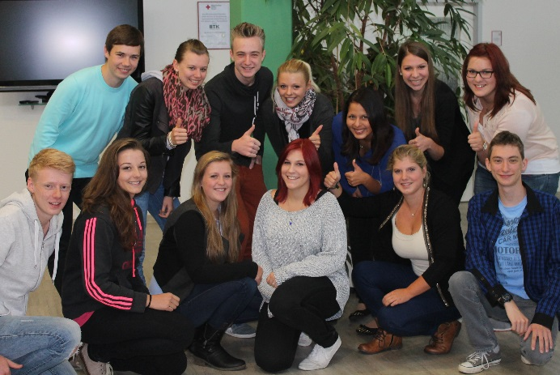
Daumen hoch für den Einstieg
BTK begrüßt sechs neue Azubis im Team
Rosenheim, 11. September 2014 –Die BTK Befrachtungs- und Transportkontor GmbH in Rosenheim hat sechs neue Auszubildende für den Beruf Kaufmann/Kauffrau für Logistikdienstleistungen und Spedition ins Team integriert. Dafür setzt das Rosenheimer Logistikunternehmen bereits zum fünften Mal auf ein zweiwöchiges gemeinsames Schulungsprogramm mit ausgereiften Seminarbausteinen und inklusive Besuch auf dem Herbstfest. Seit 12 Jahren bildet das Logistikunternehmen mit einer Ausbildungsquote von 20 Prozent und einer Übernahmequote von 90 Prozent aus.
In Brasilien ist der Daumen nach oben ein Zeichen für Dankbarkeit, in China bezeichnet er die Zahl 5, in Rosenheim bestätigen die sieben hochgereckten Daumen der Azubis im zweiten Lehrjahr den Neulingen einen gelungenen Start. Nach der gemeinsamen Zeit im Einführungsprogramm kennen die sechs angehenden Kaufmänner und Kauffrauen für Spedition und Logistikdienstleistung Mitarbeiter, Prozesse und Systeme des Unternehmens.
In einem erprobten Programm mit sieben Seminarbausteinen erklärten Auszubildende höherer Jahrgänge sowie erfahrene Kollegen Grundlagen von der einfachen E-Mail über das Intranet bis zur Speditionssoftware. Dazu vermittelten praktische Übungen unter anderem, wie Gäste begrüßt oder Telefongespräche angenommen werden. Immer wieder illustrierten Stippvisiten in den Abteilungen die gelernte Theorie. Dabei erhielten die jungen Männer und Frauen im Alter von 16 bis 18 Jahren einen ersten Einblick, was mit der Organisation von nationalen und internationalen Transportketten verbunden ist oder lernten vor Ort in Raubling die Abläufe im Logistikzentrum kennen.
„Mit den Rückmeldungen der Azubis verfeinern wir das Programm jedes Jahr“, sagt Franz Weiß, Geschäftsführer für Personal und Finanzen. „Es ist ein attraktiver Ausbildungsbaustein, der bei zunehmender Konkurrenz um Auszubildende das Zünglein an der Waage sein kann. Denn auch hier im Süden merken wir an rückläufigen Jahrgangsstärken den demografischen Wandel.“ Trotzdem beschäftigt die BTK im kaufmännisch-logistischen Bereich im Schnitt 18 Auszubildende. 79 junge Menschen hat die BTK in den letzten zwölf Jahren ausgebildet und 90 Prozent davon übernommen. Von den 15 Azubis der allerersten drei Ausbildungsjahrgänge sind noch fünf im Unternehmen und vier auf Abteilungs- und Teamleiterebene angekommen.
Stimmen der Azubis
Auch bei den Auszubildenden kommt die Einführungswoche an.
„Nach einer Woche hat sich die Aufregung vom ersten Tag gelegt. In der Gruppe habe ich die anderen und meinen Ausbildungsbetrieb von Anfang an gut kennengelernt.“ Georg Dettendorfer, 1. Lehrjahr.
„Vor allem der gemeinsame Einstieg in die Speditionssoftware mit vielen praktischen Übungen hat richtig geholfen. Ich habe viel gelernt in der ersten Woche.“ Vanessa Mica Mamani, 2. Lehrjahr.
„Freundlich grüßen ist wichtig bei der BTK. Damit lässt sich ganz leicht ein Gespräch mit Kollegen anfangen. Das Einführungsseminar gibt einem dazu genügend Themen mit auf den Weg“ Barbara Wons, 3. Lehrjahr.
Bildmaterial
Das Pressebild steht in druckfähiger Auflösung zum Download im Pressefach der BTK bei LOGPR bereit oder kann bei btk@comsense.de angefordert werden.
Informationen für die Redaktion
Die BTK Befrachtungs- und Transportkontor GmbH ist ein Transport- und Logistikunternehmen mit Hauptsitz in Rosenheim und Logistikzentrum in Nicklheim bei Raubling. Mit 250 Mitarbeitern und einem eigenen Fuhrpark von 150 Zugmaschinen und 160 Aufliegern realisiert die BTK für Kunden aus Industrie und Handel planungssicher nationale und internationale Transporte. In der Region Rosenheim bietet die BTK mit ihrer 2014 in Betrieb genommenen Logistikhalle inklusive barcodegestütztem Warenwirtschaftssystem 5.500 Quadratmeter Fläche für Umschlag und Lager inklusive Mehrwertdiensten. Zu den langjährigen Referenzen zählen unter anderem die SCA mit den Unternehmensbereichen Packaging und Hygiene Products, RKW und Wepa. Die BTK ist Mitglied im Europäischen Ladungsverbund internationaler Spediteure (ELVIS AG) und dem europaweiten Stückgutnetz International Logistics Network (ILN). Weitere Informationen unter www.btk.de.
Ansprechpartner
BTK GmbH  Franz Weiß  Geschäftsführer  Dr.-Steinbeißer-Straße 2  83026 Rosenheim  t +49 (0)8035 900 182  f +49 (0)8035 900 100  franz.weiss@btk.de  www.btk.de | COM.SENSE UG für Kommunikations-beratung (haftungsbeschränkt)  Gisela Blaas  Schertlinstraße 21  86159 Augsburg  t +49 (0)821 450 79 62  m +49 (0)179 500 23 02  btk@comsense.de  www.comsense.de

